1. Melléklet
Helyi természetvédelmi területek

 | A | B
1. | Megnevezés | Helyrajzi szám
2. | Beliczey kastély parkja | 018
3. | Millecentenáriumi park | 0111/5
4. | Volt „kórháztanya” és a hozzá vezető út melletti fasor | 016, 0107

2. Melléklet
Helyi védett építmények, műtárgyak, képzőművészeti alkotások

 | A | B
1. | Megnevezés | Helyrajzi szám
2. | Egykori gazdasági vasút megállója és kisposta épülete | 42
 | Egykori gazdasági vasút raktárépülete | 068/11
 | Tanyaépület | 092/2
 | Tanyaépület | 092/3
 | Telpisz intéző háza | 066/6
 | Harangláb az Önkormányzati Hivatal épülete előtt | 097
 | Kopjafák és emlékkő a Millecentenáriumi emlékparkban | 0111/5
 | Beliczey kapu | 28
 | Volt Általános Iskola épülete, az ott található Tanyai Tanítók emlékfalával és az udvaron álló kopjafákkal együtt | 098/9
 | Útőrház | 098/10
 | Styaszni kocsma | 074/3
 | Szalay kereszt | 046/27
 | Feszület Csanádapáca felé vezető út mellett | 0111/64
 | Feszület Békéscsaba-Újkígyós felé vezető út mellett | 098/14

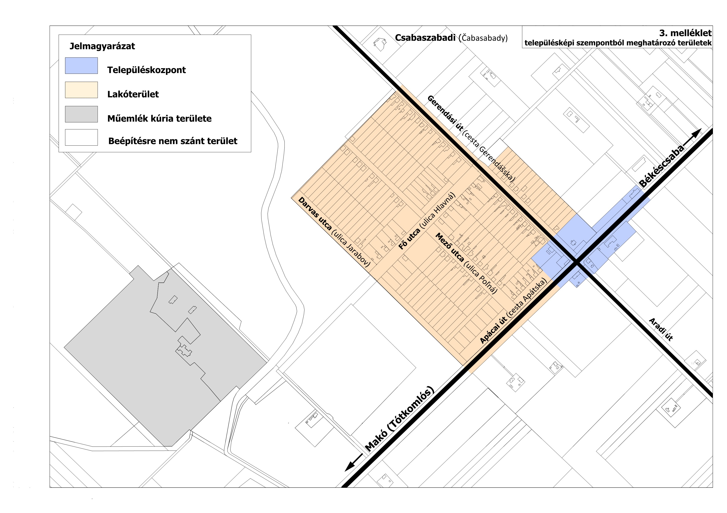
4/2018. (IV.25) önkormányzati rendelet 4. számú melléklet

B E J E L E N T É S
Csabaszabadi Község Önkormányzat településképi bejelentési eljárásához

Bejelentő: személy/szervezet neve: ……………………………………………………………………….…………………
lakcíme/szervezet székhelye:
…………………………………………………………………………………………
Felelős tervező (társtervező) **: neve: …………………………………………………………………………………………
tervezési jogosultságának megnevezése és száma:
………………………………………………………………………………………….
értesítési címe (tervezőiroda neve, címe):
…………………………………………………………………………….……………
telefon/fax száma: ……………………………………………………………………………..……………
e-mail címe: ……………………………………………………………………………………..
Munkatárs: neve: ………………………………………………………………………………………
A folytatni kívánt: építési tevékenység, reklámelhelyezés, rendeltetésváltozás *: helye, az érintett telek helyrajzi száma:
…………………………………………………….......................................................
…………………………………………………………………………………………
megjelölése, rövid leírása: ………………………………………………………………………………………...
…………………………………………………………………………………………
…………………………………………………………………………………………
…………………………………………………………………………………………
…………………………………………………………………………………………
……………………………………………………………………………………………………………………………………………………………………………………

Tervezett időtartam: építési tevékenység elvégzése / rendeltetésváltozás megvalósítása /reklámozás *
……………………………………………………………………………………………………………………………………………………………………………….…..
Előzmények
bejelentéssel kapcsolatos tervezési előzmények: ………………………………………………..…………………………………………………………..…………………………………………………………………………………………………..………………………………………………………………….
…………………………………………………………………………………………

Szerzői jog:
érinti/ nem érinti *
ha igen korábbi tervező neve: ………………………………………………………………………….……………..
…………………………………………………………………………………………

________________________________
Kérelmező aláírása

* Aláhúzással jelölje a kiválasztott lehetőséget.
** Felelős tervező, vagy társtervező az a személy lehet, aki a kérelmezett (tárgyban megjelölt) építési tevékenységre vonatkozóan tervezési jogosultsággal bír.

